刚果金南部安全提醒及风险态势图
2026年10月26日 · 第53版 · 企业版
统计周期：10月24日（周六）— 10月26日（周一）· 48小时窗口 · 编号引用制
收集整理人：海外平安纪实（个人整理，仅供参考）｜正文标注 [S#]，对应第八节来源表
今日风险态势图（完整版）
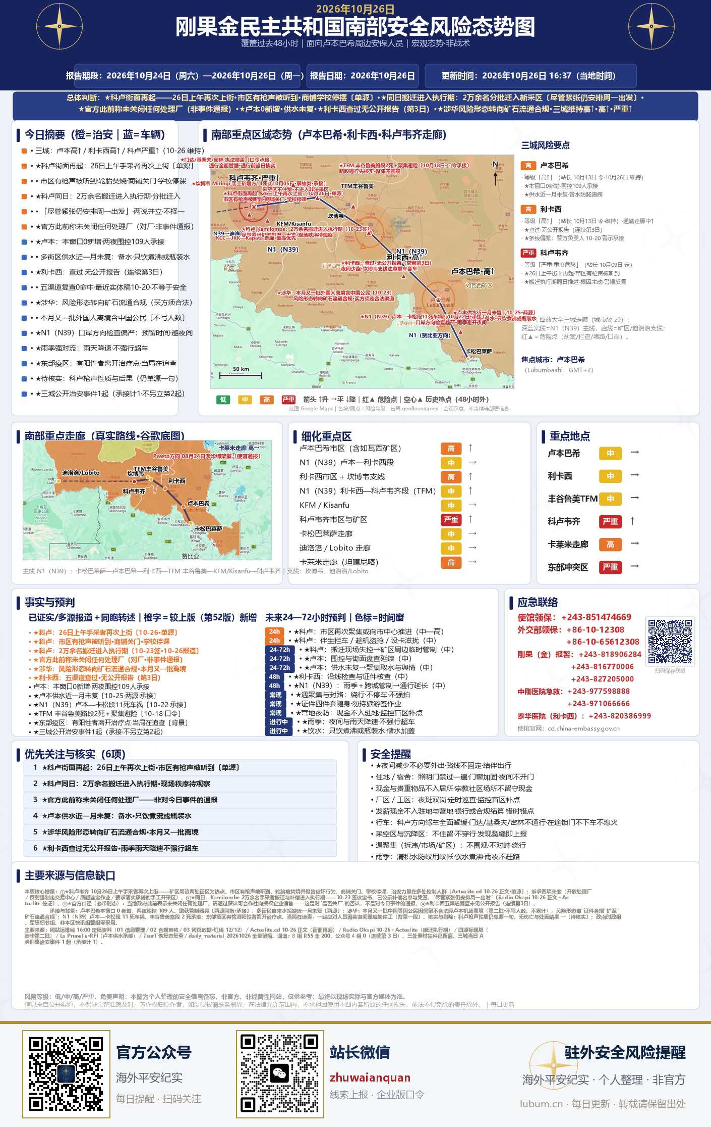
本期速览
区域 | 等级 | 走向 | 依据
卢本巴希市区（含如瓦西矿区） | 高 | ↑ | ★站长 10-13 午令·10-26 维持：本窗口 0 新增实体事件；围控承接（10-22—23 两夜 109 人）＋巡逻重启（10-19）＋民间点名（10-21）三线；民生条线（供水近一月未复〔S6〕）——不作等级依据、只作生活提示
利卡西市区＋坎博韦支线 | 高 | ↑ | ★站长 10-13 午令·维持：★纯条线——10-20 新任警方负责人公开警示〔S14〕；城内无实体事件（五渠道查过、无公开报告，连续第 3 日〔S7〕）；夜间少跑、支线注意重车会车
N1（N39）利卡西—科卢韦齐段（TFM走廊） | 中 | ↑ | 10-04 营地遇袭在册〔使馆确认·承接〕；★口岸方向证件检查趋严、通行时间延长；雨季强对流增多，雨天与夜间降速、不强行超车
科卢韦齐市区与矿区 | 严重 | ↑ | 站长 10-09 深夜令升最高级·10-26 维持：★26 日上午手采者再次上街、市区有枪声被听到〔10-26·单源 S1〕；同日 2 万余名搬迁进入执行期〔S2〕——"对抗"与"消化"同日并行，根因未动

- 科卢街面再起（今日主线·研判提醒）：10月26日上午，矿区城市的手工采矿者再次上街，热点集中在矿区周边两处街区；市中心出现普遍性恐慌、有枪声被听到、有轮胎被焚烧并报告破坏行为；大量商铺关门、学校停课；示威者试图向市中心推进，被部署在多个地段的治安力量控制〔Actualite.cd 10-26 正文·单源 S1〕。诉求一字未改：开放全部处理厂、拒绝必须把产出卖给指定交易中心、质疑鉴定作业、要求落实此前承诺的手工开采区〔S1〕。这是 10-19—22 骚乱的延续，不是新事件。同一诉求、同一批人、同一城市，计 1 起（承接）。
- 同日另一面：搬迁进入执行期（结构要点）：10月23日多方签署承诺议定书，Kamilombe 2 万余名手采者的搬迁与补偿程序正式启动，分批迁往市区以外的新设手工开采区；已公示待补偿井主名单并发放补偿凭签，政府承诺通过银行渠道支付矿产品价款并保证清运条件〔Radio Okapi 10-26 正文＋Actualite 佐证·S2〕。当地媒体原句是"尽管紧张，仍安排本周一出发"——两说并立、不是矛盾：搬迁按议定书推进，同时现场情绪仍紧。对外讲结构、不择一（不写"顺利迁完"，也不写"被迫中止"）。另：新址距离两源冲突（约 60 公里／约 35 公里）→ 对外只写"市区以外的新设手工开采区"，不写公里数、不写编号、不写企业名。
- 官方口径（本轮最易误用·必带时态）：报道引述当地省政府此前表态"没有任何处理厂被关闭"，并请采矿者通过国家认可的合作社向获授权企业销售；矿业部一名顾问称检查目的是净化行业、保护手采者利益〔S3〕。★这是对"处理厂是否关闭"的否认，不是对 26 日街面事件的通报——严禁写成"官方通报今日事件"或"官方已控制局势"；不写姓名。
- 涉华（风险形态变了）：本月又有一批中国与菲律宾公民因居留不合法，在南部两个矿业省份被遣送出境、经卢本机场离境，即 10-23 第二批（第一批 10-19／20 共 114 人）〔四源标题级·S4〕。第二批人数两源不一（21 中菲／30 中国公民）→ 只写"又一批、第二批"，不写人数、不写累计、严禁 21＋30、21＋114。★真正的新变化：起因直指矿石流通管控——买方（尤其中国买家）被要求走合法渠道〔S1〕，采购环节的合规风险已与人身安全风险并列。
- 卢本与利卡西（承接与空窗）：卢本 48 小时内 0 新增实体事件：两夜围控 109 人、缴获管制器具承接〔两源同指·S5〕，多街区自来水短缺近一月未复〔两源·S6〕，压力来自承接与外溢、不是新增。利卡西五渠道复查未见公开报告（Google News 三城组、7sur7 恢复态首页、Actualite 首页、Okapi 要闻、公众号 4 组），最近本地实质稿为 10-20〔S7〕——这是"查过没有"，不是"安全"，空窗第 3 日不等于风险下降。
- 雨季与通道＋治安数说明：N1（N39）卢本—卡松段 11 死车祸承接〔10-22·S10〕；口岸方向检查偏严、通行时间延长；南部进入雨季，短时强降雨致路面积水、土路打滑、夜间能见度下降——雨天与夜间降速、不强行超车、避开夜间长途。治安数：48 小时内三城公开报道刑事治安案件计 1 起（科卢，承接计 1）；搬迁、遣返、灾害、民生、背景条线计事件、不计治安分、不参与三城评分。
〔口令〕＝站长当日口令；〔S#〕对应第八节来源表；〔口述·待核实〕条目一经证实或证伪即在本表更新。
一、本版事件一览（48 小时窗口＋在册承接）
日期 | 事件 | 类别 | 信源 | 引用
10-26 | 科卢韦齐：手采者再次上街·市区有枪声被听到·商铺学校停摆〔承接〕 | 群体冲突 | B类·单源 | S1
10-26 | 科卢韦齐：2 万余名手采者搬迁与补偿进入执行期 | 治理·搬迁 | B类·两源 | S2
10-26 | 科卢韦齐：官方此前称未关闭任何处理厂（对厂·非事件通报） | 官方口径 | B类·同篇引述 | S3
10-23 | 涉华：本月又一批中菲公民经卢本机场离境（第二批·不写人数） | 涉华·证件合规 | B类·四源 | S4
10-22/23 | 卢本巴希：两夜围控 109 人·缴获管制器具〔承接〕 | 执法行动 | A类·两源 | S5
10-25 | 卢本巴希：多街区自来水短缺近一个月〔承接〕 | 民生·公用事业 | A类·两源 | S6
10-26 | 利卡西：五渠道复查·未见公开报告（连续第 3 日） | 结论条·留痕 | — | S7
10-26 | 东部：有检测阳性者离开治疗点、当局在追查；应对人员欠薪威胁停工 | 背景·区域 | B类·多源 | S8
10-25 | 首都金沙萨：对公私港口开展管控行动〔背景·物流〕 | 背景·物流 | B类·单源 | S9
10-22 | N1（N39）卢本—卡松巴莱萨段两车相撞 11 死〔承接〕 | 事故·交通 | A类·双源 | S10
10-18 | 丰谷鲁美路段 2 死＋聚集避险〔口令·承接〕 | 事故·通行 | 口令·一手 | S11
10-19 | 卢本巴希：警方重启大规模巡逻〔承接·趋势依据〕 | 执法行动 | B类 | S12
10-20 | 利卡西：新任警方负责人公开警示〔承接·条线〕 | 条线 | A类 | S14
10-26 | 待核实：科卢"枪声性质与后果"（单源一句·无伤亡无通报） | 待核实 | B类·单源 | S15
10-26 | 待核实：涉华第二批人数 21／30 两源不一（不写数字） | 待核实 | B类·四源 | S16
注：公共秩序、事故、民生类计入当日事件、不计入治安数、不参与三城评分；政治类一律不入稿；【待核实】＝暂无第二来源或公开报道印证。
二、风险等级与 7 日走势
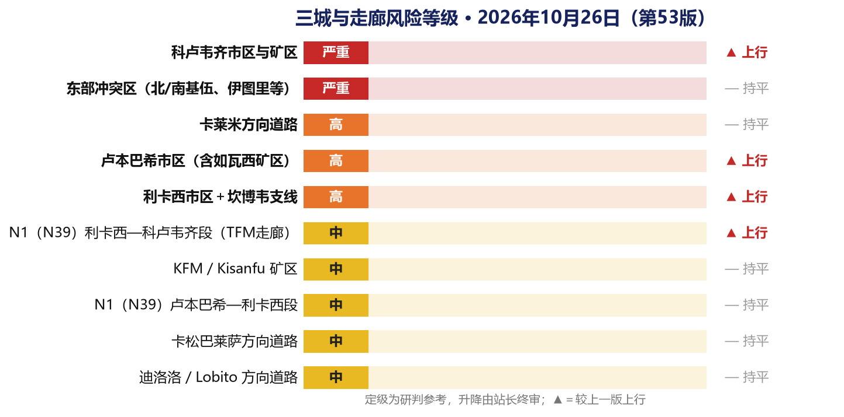
图 1｜三城与走廊风险等级快照（2026年10月26日）
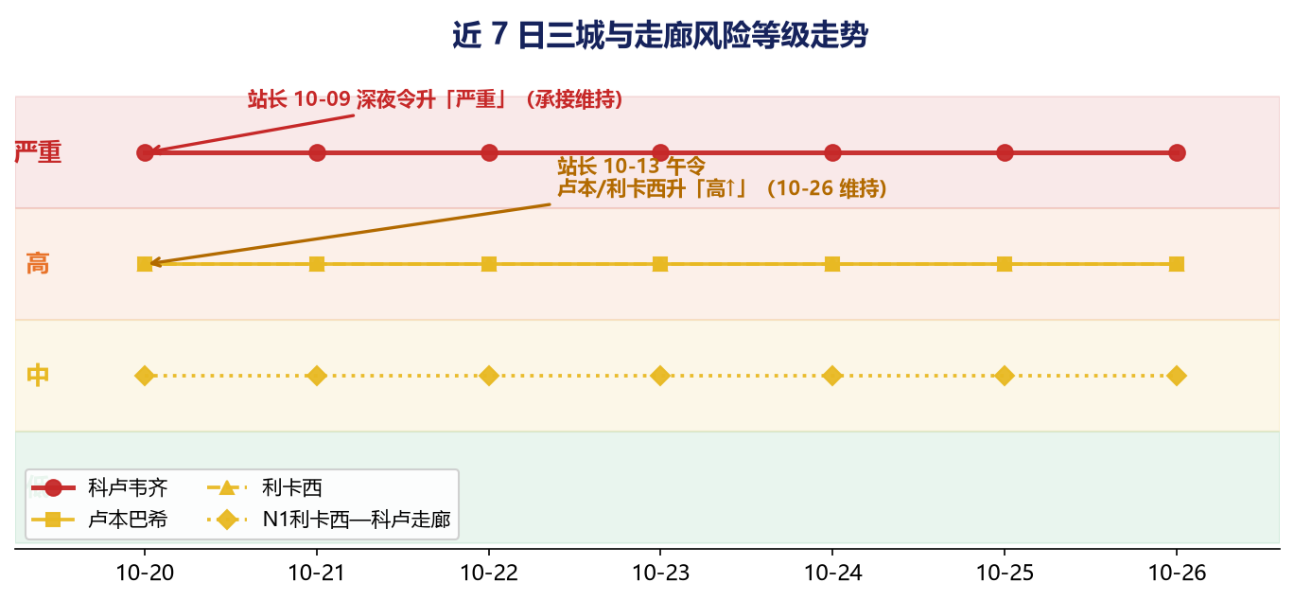
图 2｜近 7 日三城与走廊等级走势（第47—53版）
等级执行：卢本「高↑」、利卡西「高↑」（站长 10月13日 午令），科卢「严重↑」（10月09日 深夜令），10月25日 维持；是否升降由站长明示裁定。N1（N39）利卡西—科卢段按《三城定级标准》定「中↑」，走廊内再发涉华案即升「高」。本版无上修、无回退。
等级 | 含义 | 对应动作
严重 | 高度危险，事件直接影响作业区与人员 | 封闭管理：不外出、不上路、不围观；驾车全面暂缓；非必要人员撤离评估
高 | 风险明确，存在针对人员的现实可能 | 降低外出存在感：非必要不外出、结伴、证件随身；夜防从紧；住地自查加固
中 | 存在风险点，作业可正常开展 | 正常通行作业；途经风险点先当日核实；夜间减少外出
低 | 常规背景风险 | 常规防范照常：夜防、证件、卫生防疫
注：等级为研判参考、非官方定级；N1（N39）走廊单独定级，走廊内再发涉华案即升「高」。
三、未来 72 小时预判（概率区间）
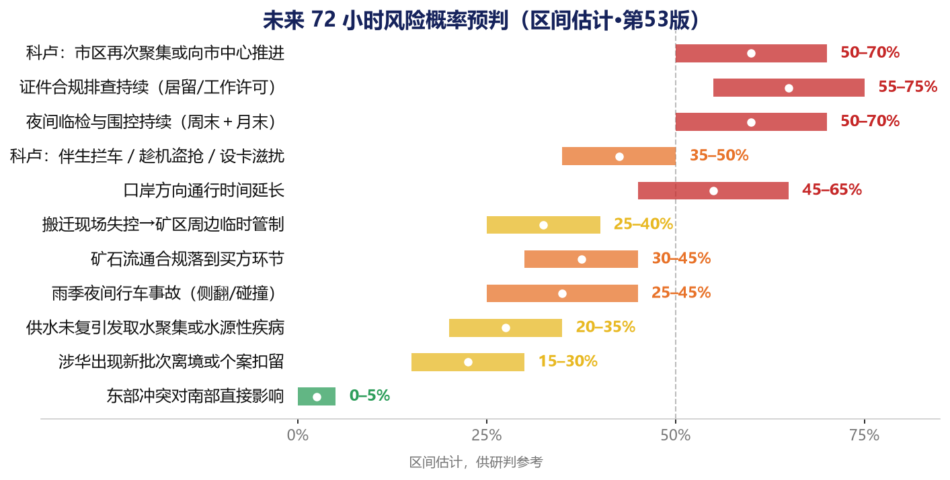
图 3｜未来 72 小时风险概率预判（区间估计）
未来 72 小时盯五件事：科卢能否在处置与搬迁之间稳住街面（是否再次聚集、是否向市中心推进）；搬迁现场的秩序与矿区周边道路是否临时管制；卢本供水能否恢复、有无水源性疾病聚集；涉华条线是否从证件合规扩到矿石流通合规的执法个案；雨季夜间行车是否再发致命事故。
四、数据看板（采集线当日实时）
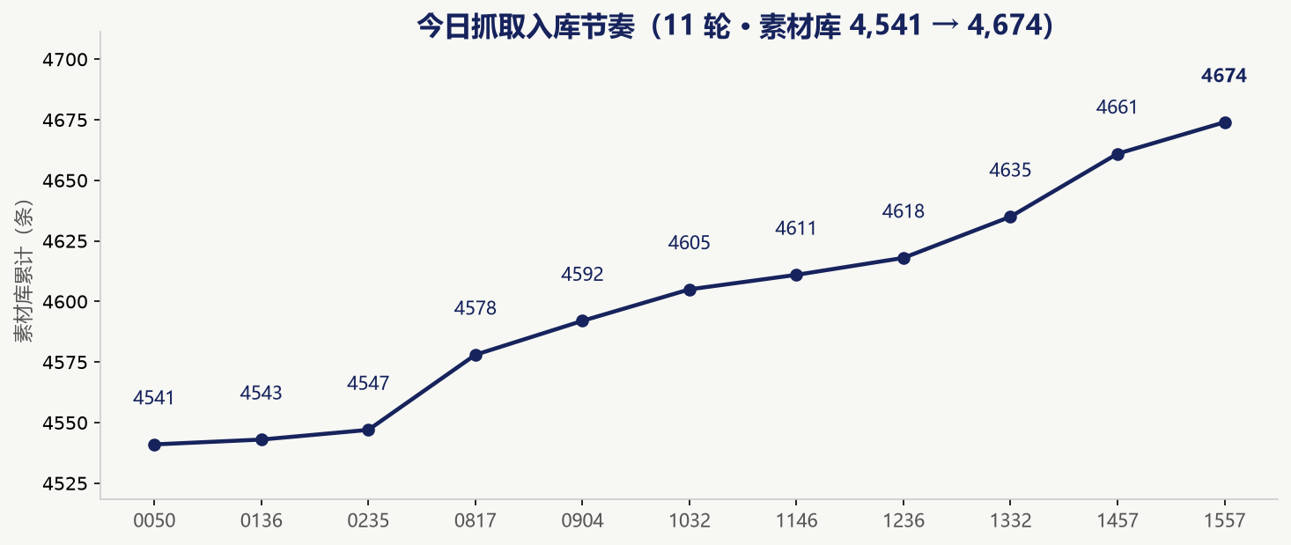
图 5｜今日抓取入库节奏（轮次 × 素材库累计）
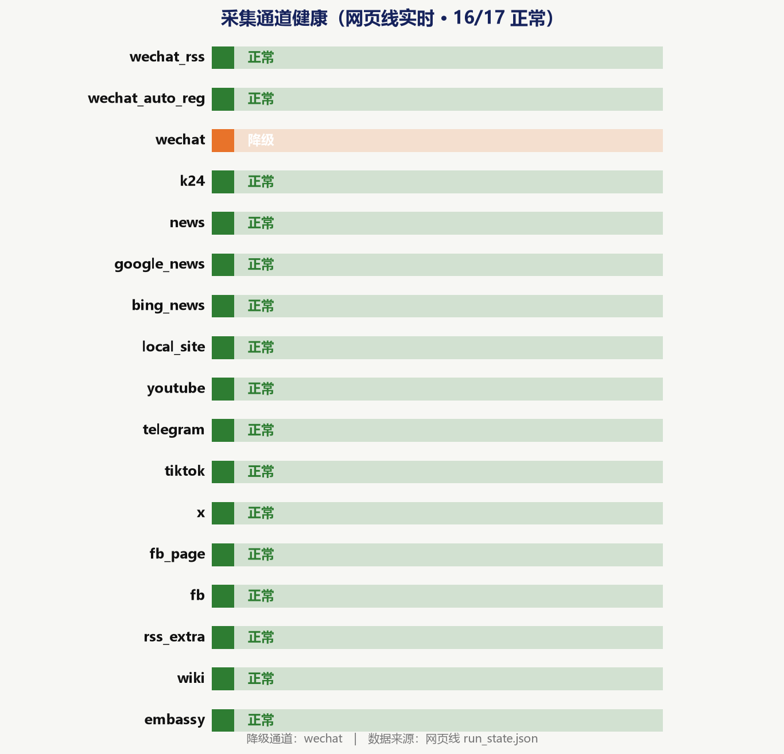
图 6｜采集通道健康状态
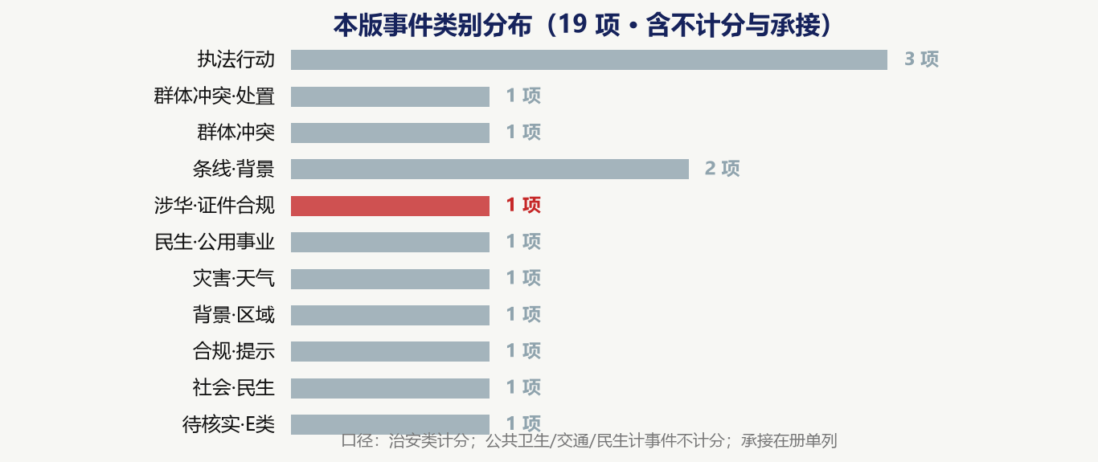
图 7｜本版事件类别分布（治安/涉华/不计分口径）
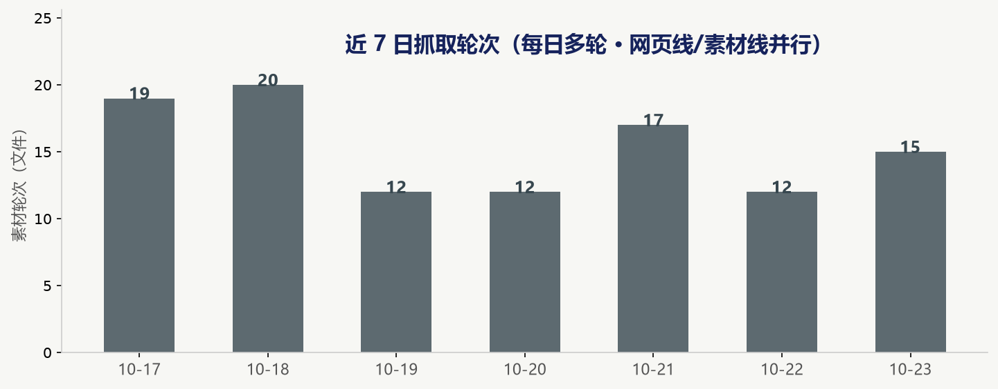
图 8｜近 7 日抓取轮次（每日多轮）
五、在册跟踪（承接事项·不重不漏）
事项 | 起始 | 当前状态 | 升级/触发条件
科卢街面聚集（承接） | 10-19 | 10-26 上午再次上街、市区有枪声被听到〔S1·单源〕；诉求四项未变；治安力量多处控制 | 出现官方通报或伤亡数字 → 当日更新并按口径处理
Kamilombe 搬迁与补偿 | 10-23 | 2 万余名分批迁入新采区；已公示名单与凭签；"尽管紧张仍安排周一出发"〔S2〕 | 现场秩序失控或道路临时管制 → 矿区通勤改道提示
卢本巴希供水中断 | 10 月初 | 多街区近一月无稳定自来水〔S6·承接〕；无恢复报道 | 恢复供水或出现水源性疾病聚集 → 提示调整
涉华居留与遣返 | 10-13 | 本月两批；第二批 10-23 经卢本机场离境（含中国公民）〔S4〕；人数两源不一 | 出现新批次或涉华个案见报 → 全员复核＋报备
矿石流通合规（新增条线） | 10-26 | 买方（含中国买家）须走合法渠道〔S1〕；检查目的＝净化行业 | 出现买方被查／货物被扣案例 → 采购与运输单据专项自查
卢本两夜围控 109 人 | 10-22 | 承接〔S5〕；本窗口无移送／起诉后续报道 | 出现移送／起诉 → 并入事件栏
TFM 走廊营地遇袭案 | 10-04 | 使馆通报确认；法语侧多轮 0 独立印证，缺口保留 | 走廊内再发涉华案 → 走廊升「高」
丰谷鲁美路段 2 死＋聚集 | 10-18 | 站长口令·一手〔S11〕；通行先核实·不围观 | 路段持续不稳 → 通勤改道提示
N1（N39）卢本—卡松段 11 死车祸 | 10-22 | 双源〔S10〕；雨季通行风险上行 | 再发同类事故 → 夜间通行收紧
东部疫区应对承压 | 10-25 | 有阳性者离开治疗点、当局追查；应对人员欠薪威胁停工〔S8·背景〕 | 三城周边出现病例 → 就医与外出等级上调
六、重点防范：下步行动清单（72 小时 · 按责任线）
- 出行线（安保主管）：雨季＋夜间＝最危险组合：口岸方向 N1（N39）检查偏严、通行时间延长，货运预留时间；门达／基桑夫／密林路线全部绕开；长途一律白天、结伴、出车前报路线与人数并核路况；在途遇拦——锁门不下车不熄火、电话核实、隔窗查证；遇暴雨就近停驶，不强行超车。
- 证件线（行政/法务）：今晚完成全员证件四件套复核（护照／签证／工作许可／居留有效期），缺件登记并启动补办；随身原件＋复印件与电子版分开放、云端备份；单位备案；勿持旅游签作业；运输单据（磅单、货权、随车文件）随车备查。
- 生活与卫生（行政/后勤）：驻地储水加盖、只饮煮沸或瓶装水、不采不明水源；滤芯与储水容器清洗；雨季专项——工棚、临时建筑、排水沟、边坡与围墙逐项排查；发热腹泻及时就医、按罢工期错峰。
- 信息与上报（全员＋值班室）：遇检查、聚集、封路立即报值班室；人员被带走 24 小时内书面留痕；涉华情况第一时间报使馆领保；每日 08:00 前报前一日情况——无事报平安，有事即报。
七、应急联系（请随身保存）
中国驻刚果（金）大使馆领事保护与协助电话：+243-851474669
领事保护邮箱：kinshasa@csm.mfa.gov.cn
外交部全球领事保护与服务应急热线（24小时）：+86-10-12308 / +86-10-65612308
中刚医院急救：卢本巴希分院 +243-971066666 ｜ 科卢韦齐分院 +243-977598888
泰华医院（利卡西）急救：+243-820386999
刚果（金）报警电话：+243-818906284 / +243-816770006 / +243-827205000
使馆官网：https://cd.china-embassy.gov.cn（微信公众号：中国驻刚果民主共和国大使馆）
断网备用：收音机收听 Radio Okapi 95.8 FM（卢本巴希）
本表号码以使馆、医院与商会最新公布为准，如有变更以官方渠道为准。

扫码打开在线版：每日更新 · 本文档下载 · 往期存档（lubum.cn）

站长微信（扫码添加）：情况线索上报 · 安全信息 · 企业版口令索取
八、资料来源与引用（编号制）
正文与图表中的 [S#] 对应下表。公开版只标注渠道类别（如当地媒体、华人社区口述），不列具体媒体名称与原文链接；编号对应的完整来源名称、原文链接与全文快照存档于内部留痕系统（日报资料整理/留痕），一一对应、备查可溯。
数据口径：统计窗口为 48 小时（10月22—24日）；「A 类」＝当地公开媒体可核对报道；治安数只计刑事治安类，公共秩序、事故、民生、行业类计事件不计分；〔口令〕＝站长当日口令（一手信息，无公开链接）；〔待核实〕＝暂无第二来源。
[S1] 科卢韦齐 10-26 上午手采者再次上街／市区有枪声被听到／商铺学校停摆／四项诉求｜Actualite.cd 正文（单源）｜10-26｜单源·存档备查
[S2] 科卢韦齐 Kamilombe 2 万余名手采者搬迁与补偿进入执行期（"尽管紧张仍安排周一出发"）｜Radio Okapi 正文 / Actualite.cd 佐证｜10-23签／10-26｜两源·距离数字冲突不写
[S3] 官方口径：省长此前称未关闭任何处理厂／矿业部顾问称检查旨在净化行业｜同上篇正文引述｜10-26｜必带时态·不写姓名
[S4] 涉华：本月又一批中菲公民因居留不合法经卢本机场离境（第二批）｜四源标题级（Actualite／7sur7／ACP 等）｜10-23／10-26｜不写人数·不累计
[S5] 卢本巴希：10-22—23 两夜围控 109 人·缴获管制器具｜Actualite.cd / Radio Okapi｜10-22/23｜两源同指·承接·不计治安数
[S6] 卢本巴希：多街区自来水短缺近一个月｜La Prunelle RDC / RFI｜10-25｜两源·承接
[S7] 利卡西：五渠道复查未见公开报告（连续第 3 日·最近实体稿 10-20）｜Google News 三城组／7sur7 恢复态／Actualite 首页／Okapi 要闻／公众号 4 组｜10-26｜结论条·必附渠道
[S8] 东部：治疗点持续治愈出院；有检测阳性者离开治疗点被追查；应对人员欠薪威胁停工｜Radio Okapi / Actualite.cd｜10-25/26｜多源·背景一段·不写地名
[S9] 首都金沙萨：对公私港口开展管控行动｜7sur7.cd 标题级｜10-25｜单源·背景·不参与等级
[S10] N1（N39）卢本—卡松巴莱萨段两车相撞 11 死｜Radio Okapi / 7sur7｜10-22｜双源·承接
[S11] 站长口令·一手：丰谷鲁美路段 2 死／门达·基桑夫·密林执法覆盖｜口令·一手｜10-18｜口述·无公开URL
[S12] 卢本巴希：警方重启大规模巡逻（趋势依据）｜当地媒体·承接｜10-19｜承接
[S14] 利卡西：新任警方负责人公开警示治安问题（条线）｜Actualite.cd｜10-20｜条线·非事件
[S15] 待核实：科卢 26 日上午"枪声"性质与后果（无伤亡、无处置结果、无官方通报）｜单源一句表述｜10-26｜〔待核实〕·法语验证词见 01
[S16] 待核实：涉华第二批人数 21（中菲）／30（中国公民）两源不一｜四源标题级｜10-23/26｜〔待核实〕·不写数字
[S17] 删除组：政治时政组／军事细节组／非本区快讯组（零采用）｜内部台账｜10-26｜整组剔除·不得以背景回流
[S18] 通道留痕：8 组 RSS 全 200／源站 4 次（Okapi 正文 404 一次）／公众号 4 组 0／三处素材缺件｜网站运维线 16 点定稿轮留痕｜10-26｜内部留痕·不对外
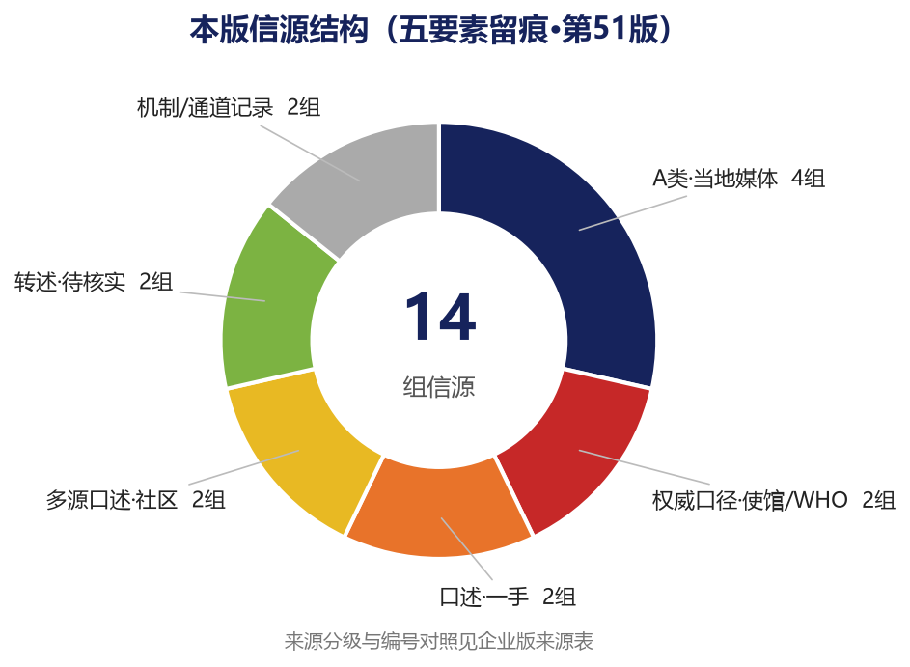
图 4｜本版 18 组信源结构（公开版已按类别呈现）
信息缺口（要点）：
- ① 科卢 26 日街面事件的官方通报：确无。16 点轮专组 RSS（省长／警方／公告）0 条，四渠道亦无省府通报，"无通报"已在定稿状态确认，不再写成"待补"。
- ② 枪声性质与后果：仍单源一句，无伤亡、无处置结果、无被捕数字 → 定稿维持〔待核实〕，对外只写"有枪声被听到"。
- ③ Kamilombe 搬迁执行：✅ 已闭合。"尽管紧张仍安排周一出发"，两说并立非矛盾；新址距离 60／35 公里冲突，对外不写公里数。
- ④ 涉华批次人数：21／30 两源不一；第 4 源只证批次不证人数 → 维持"不写数字、不累计"。
- ⑤ 利卡西：连续第 3 日零城内稿（最近 10-20）；Google News 对利卡西索引极稀，空白部分受索引覆盖影响，需连续 5 日以上才可下结论。
- ⑥ 素材渠道：当日部分素材通道缺件（运维留痕在册），本轮改以 RSS＋源站直取交叉补齐，已在 S18 留痕。
九、上版预测验证（第53版 ← 第52版）
用 10月24—26日 的事实回看第52版的预判，逐一给结论；结果已计入下节推演校正。
第52版预判 | 这两天实际发生 | 结论 | 对本案的校正
A1 司法处置期维持低烈度、街面无新聚集（65%—80%） | 10-26 上午手采者再次上街，市区有枪声被听到〔S1〕 | 未印证（被打破） | 下调至 30%—45%；A2 相应上修
A2 处置进展引发聚集或再封路（15%—30%） | 26 日上午再次聚集、试图向市中心推进〔S1〕 | 印证（超预期） | 上调至 50%—70%，列为首要预判
B1 涉华排查延续 1—2 周（55%—75%） | 26 日第 4 源只证批次、检查仍在继续〔S4〕 | 印证 | 维持；口径维持"两批·不写人数"
B3 新批次或个案性扣留（15%—30%） | 本月第二批确认，未见第 3 批 | 部分印证（以批次计） | 维持区间；新增"矿石流通合规"分支
C1 夜间临检与围控持续（55%—75%） | 卢本本窗口 0 新增围控报告 | 窗口内未发生 | 维持区间；以周末月末为观察点
C2 雨季夜间行车事故再发（25%—45%） | 本窗口 0 新增致命事故 | 窗口内未发生 | 维持区间；天气条线继续
供水紧张引发取水聚集或水源性疾病（20%—35%） | 无恢复报道、无病例聚集报道〔S6〕 | 未发生（窗口内） | 维持；民生条线继续跟踪
注：搬迁进入执行期属 10-23 已签事项的落地，非意外变量；本版已将其与街面对抗并列写为"同日并行的两条力量"。
十、趋势推测与下步推演（72 小时 — 7 天）
以下为研判推断，不是统计结论。每条主线给出可验证的判据；判据出现，就按对应分支执行。基线＝第53版内容草稿（10月23—25日窗口），上版验证见第九节。
主线 A｜科卢韦齐采矿者抗议走向
现状：10-19—22 的骚乱在 10-25 进入司法处置（58 人移送检察机关），仅隔一日，10-26 上午手采者再次上街——矿区周边两处街区为热点，市中心有枪声被听到、轮胎焚烧与破坏行为，商铺关门、学校停课，治安力量在多处控制人群〔S1·单源〕；诉求四项一字未改（开放处理厂／拒绝强制走指定交易中心／质疑鉴定作业／要求落实承诺的手工开采区）——处置没有触及根因；同日 Kamilombe 2 万余名搬迁进入执行期〔S2〕，"对抗"与"消化"在同一城市同时推进。
- 分支 A1（50%—70%）｜市区再次聚集或向市中心推进判据：出现新的聚集或推进报道；矿区周边街区商铺再次关门、学校停课；治安力量在多处布控。
- 分支 A2（35%—50%）｜伴生治安：拦车、趁机盗抢、设卡滋扰判据：聚集后出现拦车／抢劫／设卡报告；企业车辆被拦或财物损失个案。
- 分支 A3（25%—40%）｜搬迁现场秩序失控 → 矿区周边道路临时管制判据：搬迁点出现对峙或人群聚集；通勤路线临时封闭；运矿车辆调度受阻。
- 分支 A4（10%—20%）｜出现针对外资或中方设施的连带冲击判据：出现针对企业车辆、仓区或营地周边的袭击报道；本地伙伴／联防报告针对性迹象。
应对：按 A1 做预案——科卢方向非必要不出车、绕行线路预演、就地避险点确认；遇聚集绕行、不停车、不拍摄；搬迁点与矿区周边道路按"可能临时管制"排运输时段；A4 判据一旦出现，立即启动人员清点与驻地加固，并按企业版应急联系表上报。
主线 B｜涉华证件与居留合规排查
现状：涉华条线已完成形态转换：从"证件检查"扩到"矿石流通合规"。本月又有一批中国与菲律宾公民因居留不合法经卢本机场离境（第二批，人数两源不一）〔S4〕；更关键的是 26 日街面事件的起因：国家加强手工矿产品流通管控，买方（尤其中国买家）被要求走合法渠道〔S1〕。9月26日 7 名中国公民因涉嫌在工业矿权区非法购矿被逐出科卢韦齐，属上月独立事件，不与本月任何批次相加。
- 分支 B1（55%—75%）｜居留与工作证件排查延续 1—2 周判据：移民部门后续通报；企业收到协查或补件通知；当地律师反馈窗口口径变化。
- 分支 B2（30%—45%）｜矿石流通合规落到买方环节（采购、磅单、货权）判据：买方被要求出示合法来源证明；运输车辆被查磅单／货权文件；出现扣押货物案例。
- 分支 B3（15%—30%）｜出现新批次离境或个案性扣留判据：新批次见报；使馆发布针对性提醒；联防报告个案。
应对：证件四件套（护照／签证／工作许可／居留）有效期自查，随身原件＋复印件与电子版分开放、云端备份；单位备案、勿持旅游签作业；★采购与运输单据同步自查——合法来源证明、磅单、货权链条随车备查，不走"熟人渠道"收矿；遇查主动出示、配合不对抗、不现场争执、不外露现金。
主线 C｜执法与治安动态
现状：卢本 48 小时内 0 新增实体事件——两夜围控 109 人承接〔S5〕、警方巡逻重启〔S12〕、街面盘查延续；多街区供水近一月未复〔S6〕。利卡西五渠道复查未见公开报告（空窗第 3 日，最近实体稿 10-20）〔S7〕——条线偏紧、事件为零。N1（N39）卢本—卡松段 11 死车祸承接〔S10〕；东部疫区有阳性者离开治疗点、当局追查，应对人员欠薪威胁停工〔S8·背景〕。
- 分支 C1（55%—75%）｜夜间临检与围控持续（周末＋月末），以证件查验为主判据：当地媒体通稿；各单位报告检查点增多但流程正常。
- 分支 C2（25%—45%）｜雨季夜间行车事故再发判据：三城再报致命交通事故；路段封闭或绕行通告增多。
- 分支 C3（20%—35%）｜供水未复引发聚集取水或水源性疾病判据：街区取水点聚集报道；医疗机构报告腹泻病例上升。
- 分支 C4（15%—30%）｜邻城局势外溢到陆运时效（绕行、滞留）判据：利卡西—科卢韦齐段通行时间明显延长；货运车辆滞留报告。
应对：夜间避开市场与站点人流；备水、储水加盖、只饮煮沸或瓶装水；长途白天走、雨大停驶、不强行超车；遇聚集与封路绕行、不停车；东部疫区勿前往；就医按当地实际错峰、备常用药。
7 天观察窗口（10月26日 → 11月2日）
观察项 | 盯什么 | 什么信号出现就升级
科卢街面 | 是否再次聚集、是否向市中心推进 | 出现推进或封路 → 封闭管理与驾车暂缓
Kamilombe 搬迁 | 迁入进度、现场秩序、道路是否临时管制 | 对峙或道路封闭 → 通勤改道、运输改时段
官方通报 | 省府／警方是否就 26 日事件通报 | 通报出现 → 按官方口径改写、剔除单源表述
矿石流通合规 | 买方是否被查、货物是否被扣 | 出现案例 → 采购与运输单据专项自查
卢本供水 | 是否恢复、有无水源性疾病报告 | 病例聚集 → 饮水与就医提示升级
涉华居留 | 是否出现新批次或个案 | 新批次见报 → 全员证件复核＋报备制
雨季交通 | 三城是否再发致命事故、路段封闭 | 再发同类事故 → 夜间通行全面收紧
区域卫生 | 东部疫区应对能力、霍乱周报 | 三城周边出现病例 → 就医与外出等级上调
口岸通道 | N1（N39）卡松巴莱萨方向检查时长 | 通行时间进一步延长 → 运输改时段
等级校准 | 三城是否具备下调条件 | 站长明示 → 下一版调整
复盘时点：11月2日做一次分支校正，用已实现的判据回填本节概率区间，并把结果带入下一版的「在册跟踪」。
十一、编制说明
口径推进：本版在第52版基础上推进至 10月26日 16:00 定稿事实（新增＝科卢 26 日上午街面再起〔单源〕、Kamilombe 2 万余名搬迁进入执行期〔"尽管紧张仍安排周一出发"〕、官方此前否认关闭处理厂〔必带时态〕、涉华第二批第 4 源确认批次但人数仍两源不一、涉华风险形态扩至矿石流通合规、利卡西五渠道复查仍零；承接＝卢本两夜围控 109 人、供水近一月未复、N1（N39）11 死车祸、丰谷鲁美路段、门达/基桑夫/密林、证件检查）；等级维持——卢本「高↑」、利卡西「高↑」，科卢「严重↑」，走廊「中↑」，无上修、无回退。
数据截至
数据截至：2026年10月26日 16:20（GMT+2）网站运维线 16 点定稿资料；此后采集信息自动转入下一版窗口，本版不追溯。
走势数据
走势数据：图 2 由第45—52版归档文档逐日提取等级绘制，来源可复核；提取脚本与中间数据随 03 夹留痕。
查证方法：素材库当日多轮收敛（近 24 小时约 150 条入库、疑似无关 16 条剔除）＋三城为纲的定向检索＋当地媒体首页与专稿逐篇核验＋法语侧缺口专项反查＋公众号白名单逐号轮询。「0 起」为查证后的结论，不等于城市安全。
概率口径：图 3 各项为《三城定级标准》（30 天滚动窗口 × 72h 概率双锚点，站长 10月04日 采纳）框架下的主观研判区间——锚点＝在册事项触发条件 × 近 14 日同类事件基频；非统计推断，置信不构成频率意义。图表数值与本版内容草稿逐项核对一致。
治理链：等级与概率口径由站长终审，整理人执行呈现；版本号、生成时间与历次修订随 05 夹留痕，文档可逐版回溯。

附图、扫码即看卡（微信扫码查看在线版）
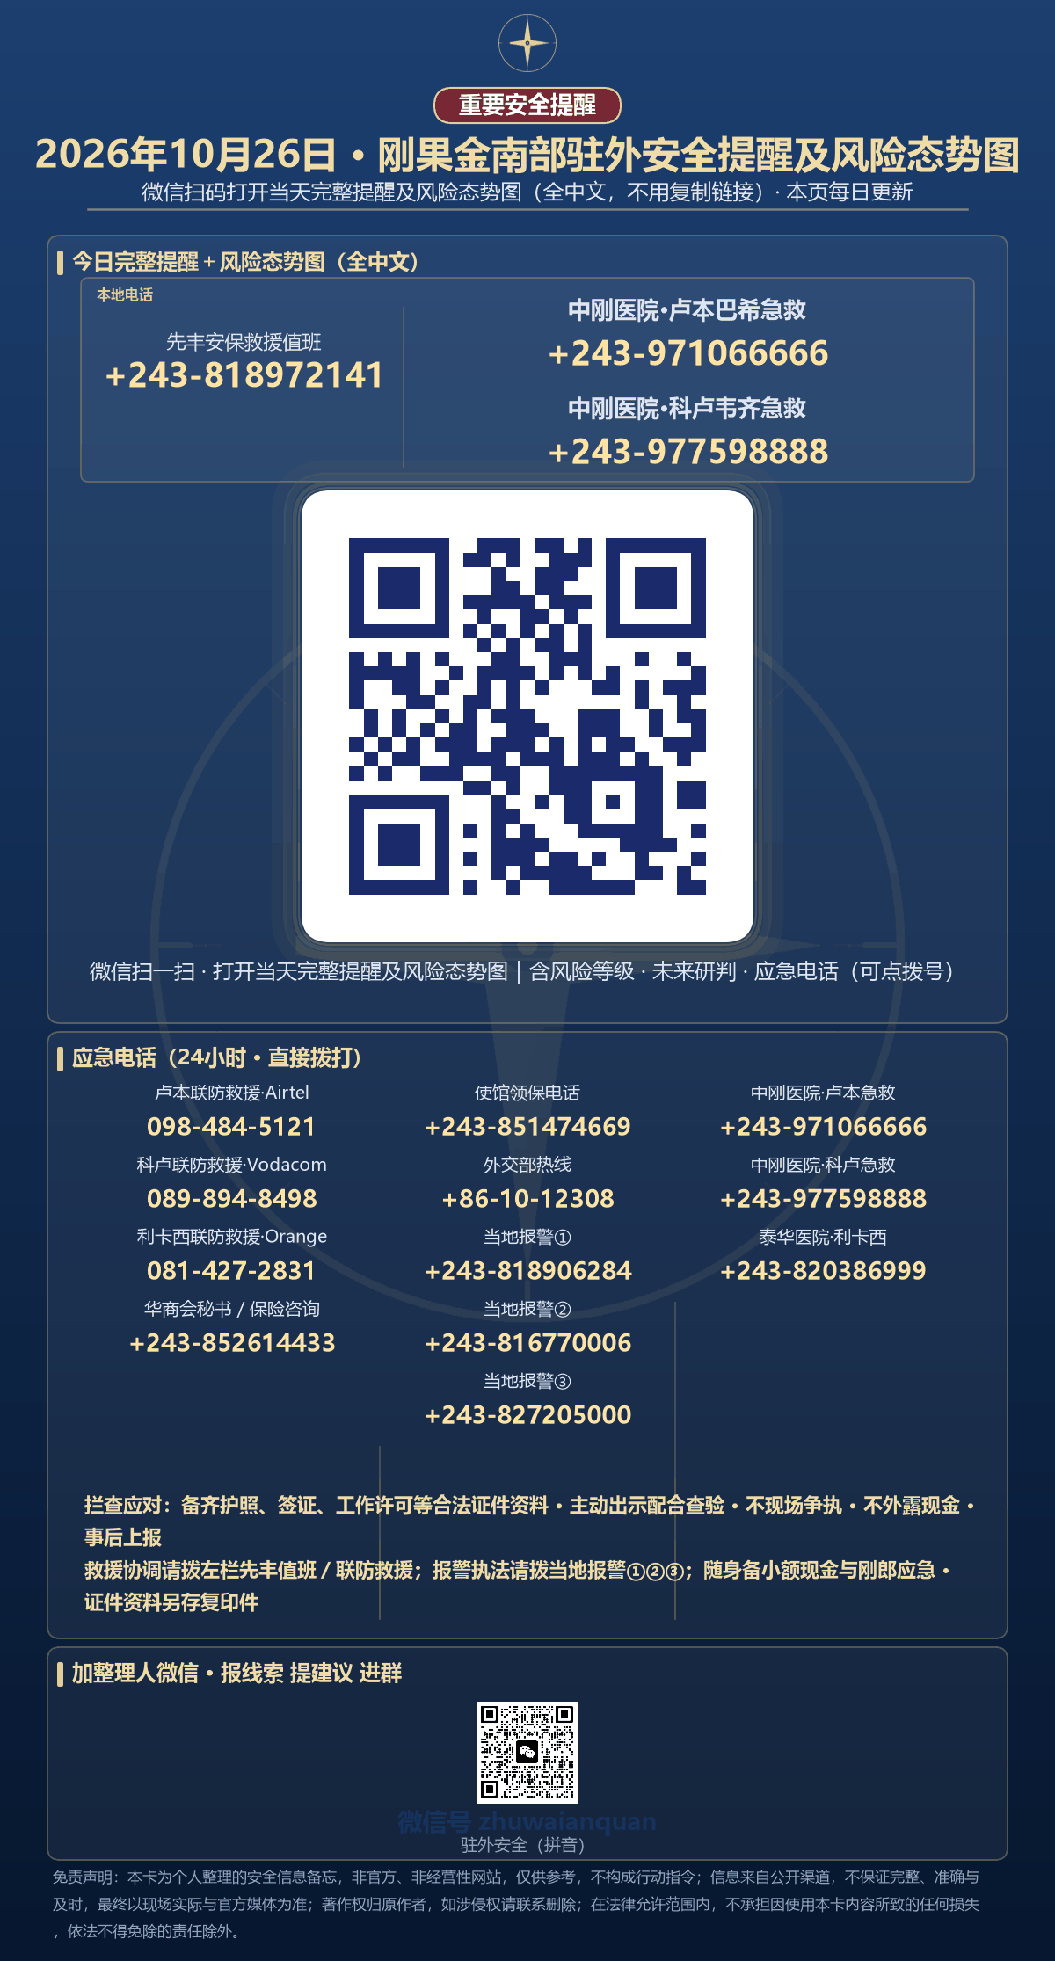
引用与转载：本报告采用编号引用制 [S#]；等级与概率均为研判参考、非官方定级。转载请注明「海外平安纪实整理」；编号对应的具体来源名称与原文已存档备查。

免责声明：本站为个人整理的安全信息备忘，非官方、非经营性网站，不提供新闻信息服务；内容仅供参考，不构成专业建议或行动指令。信息来自公开渠道，尽力核实但不保证完整、准确与及时，实际情况请以现场、所在单位制度与官方通报为准。涉及他人内容的著作权归原作者，本页属善意转载；如权利人认为侵权，请联系我们删除。本站不设留言与评论，不收集、不存储、不上传任何提交信息；访问本页即视为已阅读并同意本声明。在法律允许范围内，本站不承担因使用本页内容所致的任何损失，依法不得免除的责任除外；相关争议适用中华人民共和国法律。

